《机电一体化系统设计基础》中央电大形成性考核
作业1、2、3、4参考答案
作业1

一、判断题（正确的打√，错误的打×）
1．机电一体化系统的主要功能就是对输入的物质按照要求进行处理，输出具有所需特性的物质。（× ）
2. 系统论、信息论、控制论是机电一体化技术的理论基础，是机电一体化技术的方法论。（√ ）
3．信息处理技术是指在机电一体化产品工作过程中，与工作过程各种参数和状态以及自动控制有关的信息输入、识别、变换、运算、存储、输出和决策分析等技术。（√ ）
4．自动控制是在人直接参与的情况下，通过控制器使被控对象或过程自动地按照预定的规律运行。（× ）
5．产品的组成零部件和装配精度高，系统的精度一定就高。（× ）
6．为减少机械传动部件的扭矩反馈对电机动态性能的影响，机械传动系统的基本固有频率应低于电气驱动部件的固有频率的2~3倍，同时，传动系统的固有频率应接近控制系统的工作频率，以免系统产生振荡而失去稳定性。（× ）
7．传动机构的转动惯量取决于机构中各部件的质量和转速。（× ）
8．在闭环系统中，因齿轮副的啮合间隙而造成的传动死区能使系统以6~10倍的间隙角产生低频振荡，采用消隙装置，以提高传动精度和系统稳定性。（× ）
9．进行机械系统结构设计时，由于阻尼对系统的精度和快速响应性均产生不利的影响，因此机械系统的阻尼比ξ取值越小越好。（× ）
10．滚珠丝杠垂直传动时，必须在系统中附加自锁或制动装置。（√ ）
11．采用偏心轴套调整法对齿轮传动的侧隙进行调整，结构简单，且可以自动补偿侧隙。（√ ）×
12．采用虚拟样机代替物理样机对产品进行创新设计测试和评估，延长了产品开发周期，增加了产品开发成本，但是可以改进产品设计质量，提高面向客户与市场需求能力。（√ ）×

二、单选题
- 以下产品属于机电一体化产品的是（C ）。
A．游标卡尺 B．电话
C．全自动洗衣机 D．非指针式电子表
2．为提高机电一体化机械传动系统的固有频率，应设法（A ）。
A．增大系统刚度 B．增大系统转动惯量
C．增大系统的驱动力矩 D．减小系统的摩擦阻力
3．导程L₀=8mm的丝杠驱动总质量为60kg的工作台与工件，则其折算到丝杠上的等效转动惯量为（B ）kg·mm²。
A．48.5 B．97
C．4.85 D．9.7
4．传动系统的固有频率对传动精度有影响，（B ）固有频率可减小系统地传动误差，（A ）系统刚度可提高固有频率。A
A．提高，提高 B．提高，减小
C．减小，提高 D．减小，减小
5．下列哪种方法是采用单螺母预紧原理来消除滚珠丝杠副的间隙？（ D ）
A．螺纹调隙式 B．双螺母垫片调隙式
C．齿差调隙式 D．偏置导程法
6. 齿轮传动的总等效惯量随传动级数( ?A )。 B
A.增加而减小 B.增加而增加
C.减小而减小 D.变化而不变
7．多级齿轮传动中，各级传动比“前小后大”的分配原则不适用于按（ D ）设计的传动链。
A．最小等效转动惯量原则（小功率传动装置）
B．最小等效转动惯量原则（大功率传动装置）
C．输出轴的转角误差最小原则
D．重量最轻原则
8．某机电一体化系统需要消除齿轮传动的齿侧间隙，采取下列哪种方法使得调整过程中能自动补偿齿侧间隙？（D ）
A．偏心套调整法 B．轴向垫片调整法
C．薄片错齿调整法 D．轴向压簧错齿调整法

三、简答题
1．完善的机电一体化系统主要包括哪几部分？
动力源
传感器
执行
部件
控制器
机械
本体
机电一体化系统的对应要素及相应功能关系
- 简述机电一体化系统中的接口的作用。
机电一体化系统中的接口的作用是实现系统与外部（其他系统、操作者、环境）的连接，一般分为机械接口、电气接口两方面。
3．机械运动中的摩擦和阻尼会降低效率，但是设计中要适当选择其参数，而不是越小越好。为什么？
因为适当选择机械运动中的摩擦和阻尼会，可提高系统的稳定性、保证系统具有良好的动态特性。
4．简述机械系统的刚度对系统动态特性的影响。
① 失动量。系统刚度越大，因静摩擦力的作用所产生的传动部件的弹性变形越小，系统的失动量也越小。
② 固有频率。机械系统刚度越大，固有频率越高，可远离控制系统或驱动系统的频带宽度，从而避免产生共振。

③ 稳定性。刚度对开环伺服系统的稳定性没有影啊，而对闭环系统的稳定性有很大影响，提高刚度可增加闭环系统的稳定性。

四、计算题
1.某工作台采用直流电机丝杠螺母机构驱动如图所示，已知电机轴的转动惯量J_{m}=4×10⁻⁴kg·m³，与电机输出轴相连的小齿轮的转动惯量J₁=1×10⁻⁴kg·m³，大齿轮的转动惯量J₂=1.8×10⁻⁴kg·m³，丝杠的转动惯量J_{s}=3.8×10⁻⁴kg·m³。工作台的质量m=50kg，丝杠导程t=5mm，齿轮减速比为i=5。试求：
（1）工作台折算到丝杠的等效转动惯量J_{G}；
（2）传动件折算到电机轴的等效转动惯量J_{e}；
（3）电机轴上的总转动惯量J。

图 直流电机丝杠螺母机构驱动工作台
解：（1）J_{G}=m（t/2π）²=50*1000*(0.005/2/3/14) ²=0.03166 ( kg·m³⁾
(2) J_{e}=( J₂+J_{s}+J_{G})/i²=（1.8×10⁻⁴+3.8×10⁻⁴+316.6×10⁻⁴）/5²= 12.88×10⁻⁴ ( kg·m³ )
(3)J= J₁+ J_{e} =1×10⁻⁴ +12.88×10⁻⁴ =13.88 (kg·m³)
2.已知某四级齿轮传动系统，各齿轮的转角误差为Δφ₁=Δφ₂=…=Δφ₈=0.01弧度，各级减速比相同，即i₁ = i₂ =…= i₄ =3，求该系统的最大转角误差Δφ_{max}。

解：Δφ_{max}=Δφ₁/( i₁* i₂* i₃* i₄)+ (Δφ₂+Δφ₃)/ (i₂* i₃* i₄)+ (Δφ₄+Δφ₅)/ (i₃* i₄)+

(Δφ₆+Δφ₇/ (i₄)+ Δφ₈=

=0.01/3⁴+ 0.02/3³+0.02/3²+0.02/3+0.01

=0.01975 （弧度）

五、综合题
1. 分析下图调整齿侧间隙的原理。
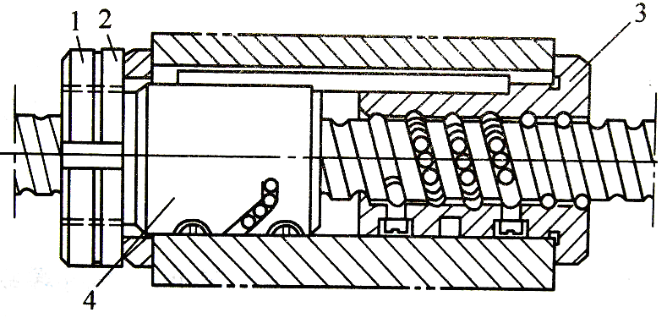
1. 锁紧螺母 2. 圆螺母 3. 带凸缘螺母 4.无凸缘螺母
答：图中所示的双螺母螺纹预紧调整齿侧间隙，双螺母中的一个外端有凸缘，一个外端无凸缘，但制有螺纹，它伸出套筒外用两个螺母固定锁紧，并用键来防止两螺母相对转动。旋转圆螺母可调整消除间隙并产生预紧力，之后再用锁紧螺母锁紧。
2.分析下图中传动大负载时消除齿侧间隙的原理。
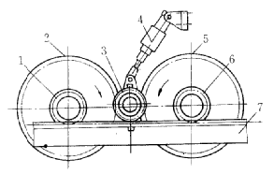
1、6－小齿轮 2、5－大齿轮 3－齿轮 4－预载装置 7－齿条
答：小齿轮1、6与齿条7啮合，与小齿轮1、6同轴的大齿轮2、5分别与齿轮3啮合，通过预载装置4向齿轮3上预加负载，使齿轮2、5同时向相反方向移动，从而带动小齿轮1、6转动，其齿面便分别紧贴在齿条7上齿槽的左、右侧，从而消除了齿侧间隙
作业2

一、判断题（正确的打√，错误的打×）
1．机电一体化系统是以微电子技术为主体、以机械部分为核心，强调各种技术的协同和集成的综合性技术。（√ ） ×
2．机电一体化系统的机械系统与一般的机械系统相比，应具有高精度、良好的稳定性、快速响应性的特性。（√ ）
3．双螺母消除轴向间隙的结构形式结构紧凑，工作可靠，调整方便，能够精确调整。（× ）
4.传感器的转换元件是指传感器中能直接感受或响应被测量的部分。（√ ）×
5．感应同步器是一种应用电磁感应原理制造的高精度检测元件，有直线和圆盘式两种，分别用作检测直线位移和转角。（√ ）
6．选择传感器时，如果测量的目的是进行定性分析，则选用绝对量值精度高的传感器，而不宜选用重复精度高的传感器。（× ）
7．传感器在使用前、使用中或修理后，必须对其主要技术指标标定或校准，以确保传感器的性能指标达到要求。（√ ）
8．驱动部分在控制信息作用下提供动力，伺服驱动包括电动、气动、液压等各种类型的驱动装置。（√ ）
9．气压式伺服驱动系统常用在定位精度较高的场合使用。（× ）
10．永磁型步进电动机即使其定子绕组断电也能保持一定转矩，故具有记忆能力，可用于定位驱动。（√ ）
11．步进电动机的转动惯量越大，同频率下的起动转矩就越大。（× ）
12．直流伺服电动机的调速特性是电机转速与其输出转矩的关系。（× ）

二、单选题
1．以下产品不属于机电一体化产品的是（ B ）。
A．工业机器人 B．电子计算机
C．空调 D．复印机
2．多级齿轮传动中，各级传动比相等的分配原则适用于按（ C ）设计的传动链。
A．最小等效转动惯量原则 B．输出轴的转角误差最小原则
C．重量最轻原则（小功率装置） D．重量最轻原则（大功率装置）
3．检测环节能够对输出进行测量，并转换成比较环节所需要的量纲，一般包括传感器和（B ）。
A 控制电路 B 转换电路
C 放大电路 D 逆变电路
4．幅频特性和相频特性是模拟式传感器的（B ）。
A．静态特性指标 B．动态特性指标
C．输入特性参数 D．输出特性参数
5．光栅传感器的光栅是在一块长条形的光学玻璃上密集等间距平行的刻线，刻线数为100线/mm，，经四倍细分后，记数脉冲为400，光栅位移是（A ）mm。
A．1 B．2 C．3 D．4
6．受控变量是机械运动的一种反馈控制系统称(B )。
A.顺序控制系统 B.伺服系统
C.数控机床 D.工业机器人
7．闭环控制的驱动装置中，丝杠螺母机构位于闭环之外，所以它的（C ）。
A．回程误差不影响输出精度，但传动误差影响输出精度
B．传动误差不影响输出精度，但回程误差影响输出精度
C．回程误差和传动误差都不会影响输出精度
D．回程误差和传动误差都会影响输出精度
8. 以下可对交流伺服电动机进行调速的方法是（B ）。
A 改变电压的大小 B 改变电动机的供电频率
C 改变电压的相位 D 改变电动机转子绕组匝数

三、简答题
1．什么是传感器的静态特性和动态特性？
- 传感器的静态特性是指传感器的输入信号不随时间变化或变化非常缓慢时，所表现出来的输出响应特性。需要了解的主要参数有：线性范围、线性度、灵敏度、精确度、分辨力、迟滞、稳定性。
- 传感器的动态特性是指其输出对随时间变化的输入量的响应特性。需要了解的主要参数有：幅频特性和相频特性。
2．什么是伺服系统？伺服系统的一般组成有哪几个部分？
伺服系统又称随动系统，它是以机械位置、速度和加速度为控制对象，在控制命令指挥下，控制元件的工作，使机械运动部件按照命令要求运动。
一般来说，伺服系统组成框图如图所示。
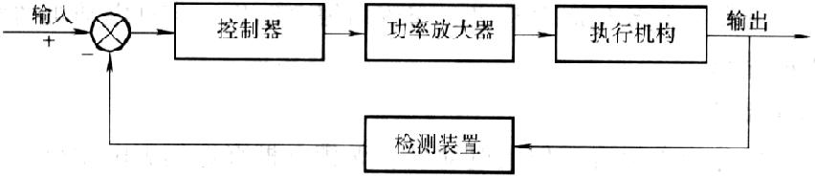
伺服系统组成框图
（1）控制器：伺服系统中控制器的主要任务是根据输入信号和反馈信号决定控制策略，控制器通常由电子线路或计算机组成。
（2）功率放大器：伺服系统中功率放大器的作用是将信号进行放大，并用来驱动执行机构完成某种操作，功率放大装置主要由各种电力电子器件组成。
（3）执行机构：执行机构主要由伺服电动机或液压伺服机构和机械传动装置等组成。
（4）检测装置：检测装置的任务是测量被控制量，实现反馈控制。无论采用何种控制方案，系统的控制精度总是低于检测装置的精度，因此要求检测装置精度高、线性度好、可靠性高、响应快。
3．简述直流伺服电动机脉宽调制的工作原理。
直流伺服电动机脉宽调制（PWM）的工作原理：假设输入直流电压，可以调节导通时间得到一定宽度的与成比例的脉冲方波，给伺服电动机电枢回路供电，通过改变脉冲宽度来改变电枢回路的平均电压，从而输出不同大小的电压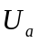，使直流电动机平滑调速。
4．比较直流伺服电动机和交流伺服电动机的适用环境差别。
电机 | 调速原理 | 容量范围 | 制动力矩 | 转速 | 耐环境能力 | 控制器
DC | 调压 | 大 | 大 | 低 | 差(有摩擦粉尘) | 简单
AC | 变频 | 中 | 中小 | 高 | 良 | 复杂

四、计算题
1．刻线为1024的增量式角编码器安装在机床的丝杠转轴上，已知丝杠的螺距为2mm，编码器在10秒内输出307200个脉冲，试求刀架的位移量和丝杠的转速分别是多少？
解：（1）丝杠旋转一周有1024个脉冲，307200个脉冲对应于丝杠旋转307200/1024=300周，故刀架的位移量为300*2mm=600mm，
（2）丝杠的转速为300*2π//10=60π （弧度/ 秒）
2．如图所示的电机驱动工作台系统，其中驱动x向工作台的三相双三拍步进电机，转子齿数z为100。滚珠丝杠的基本导程为l₀=6mm。已知传动系统的横向(x向)脉冲当量δ为0.005mm/脉冲。试求：
（1）步进电机的步距角α；
（2）减速齿轮的传动比i。
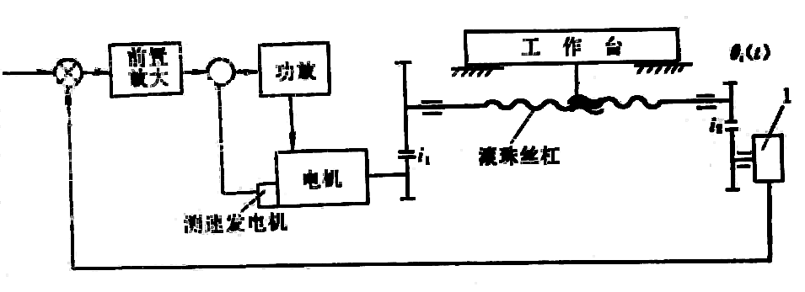
功放
电机
滚珠丝杠
工作台
i
图 电机驱动工作台示意图

解：（1）K=3相，N=3拍，z=100

步进电机的步距角α=360º/(z*m)= 360º/(z*K*N)= 360º/(100*3*3)=0.4 º

（2）由于一个脉冲，步进电机旋转0.4 º，工作台横向(x向)脉冲当量0.005mm，由于滚珠丝杠的基本导程为l₀=6mm，对应于丝杠转动一周360 º ，设一个脉冲丝杠转动的角度为x，则 6mm/360º=0.005/xº，得x=0.3º

故减速齿轮的传动比i=0.3/0.4=3/4

五、综合题
1．图示直射式光电转速传感器是一种角位移传感器，由装在被测轴(或与被测轴相连接的输入轴)上的带缝隙圆盘、光源、光电器件和指示缝隙盘组成，光源发生的光通过缝隙圆盘和指示缝隙照射到光电器件上。试分析传感器的测量原理。
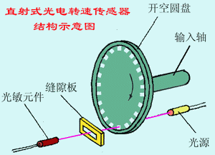
解：当装在被测轴(或与被测轴相连接的输入轴)上的带缝隙圆盘转动时，光敏元件接收到脉冲信号，若转动圆盘上缝隙是均匀刻制，总数量为N，则光敏元件每输出N个脉冲，就意味着圆盘转动一周360º；若输出M个脉冲，就意味着转过360*M/Nº，因此，该传感器可以用于测量角度。如果在T秒时间内转过输出M个脉冲，就意味着转速为360*M/N/T (º/s ) 因此，该传感器也可以用于测量角速度。

2．已知一个绳位移控制系统的两种驱动方案分别如图a和b所示。
（1）试分析两种方案的特点；
（2）画图说明方案（a）减速器滚筒驱动测量位移的方法。
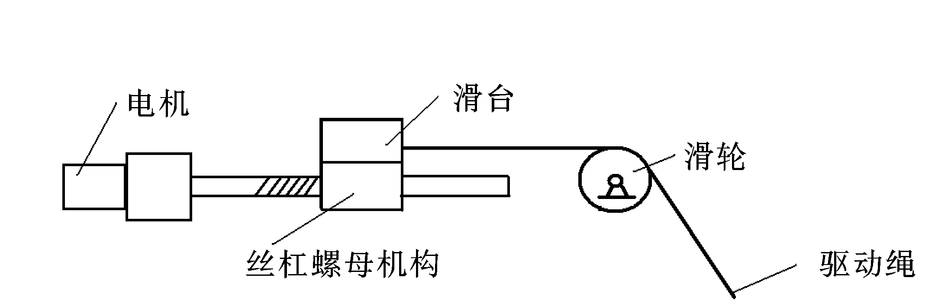
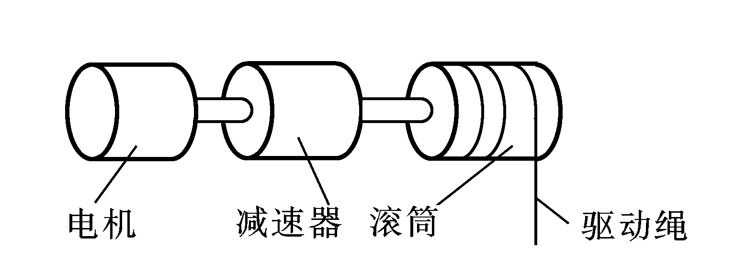

（a）减速器滚筒驱动 （b）丝杠滑台驱动

解：（1）分析两种方案的特点：
- 电机经减速器带动滚筒转动，使驱动绳产生位移；
- 电机带动丝杠转动，丝杠上的螺母便产生直线运动，带动驱动绳产生位移。
（2）画图说明方案（a）减速器滚筒驱动测量位移的方法

作业3

一、判断题（正确的打√，错误的打×）
1．数字式位移传感器有光栅、磁栅、感应同步器等，它们的共同特点是利用自身的物理特征，制成直线型和圆形结构的位移传感器，输出信号都是脉冲信号，每一个脉冲代表输入的位移当量，通过计数脉冲就可以统计位移的尺寸。（√ ）
2．电液伺服系统的过载能力强，在强力驱动和高精度定位时性能好，适合于重载的高加减速驱动。（√ ）
3．通常，步进电机的最高连续工作频率远大于它的最高启动频率。（√ ）
4．脉冲分配器的作用是使电动机绕组的通电顺序按一定规律变化。（√ ）
5．对直流伺服电动机来说，其机械特性越硬越好。（√ ）
6．无论采用何种控制方案，系统的控制精度总是高于检测装置的精度。（× ）
7．一般说来，全物理仿真较之计算机仿真在时间、费用和方便性上都具有明显的优点，是一种经济、快捷与实用的仿真方法。（× ）
8．数字化物理样机就是一种结构设计软件，强调结构上的设计。（× ）
9．计算机控制系统的采样周期越小，其控制精度就越高。（√ ）
10．PLC采用扫描工作方式，扫描周期的长短决定了PLC的工作速度。（√ ）
11．通用型计算机系大多工作在为特定用户群设计的系统中，通常都具有低功耗、体积小、集成度高等特点。（× ）
12．现代嵌入式系统的设计方法是将系统划分为硬件和软件两个独立的部分，然后按各自的设计流程分别完成。（× ）

二、单选题
1．下列哪个是传感器的动特性（D ）。
A．量程 B．线性度
C．灵敏度 D．幅频特性
2．在开环控制系统中,常用（B ）做驱动元件。
A．直流伺服电动机 B．步进电动机
C．同步交流伺服电动机 D．异步交流伺服电动机
3.光栅传感器的光栅是在一块长条形的光学玻璃上密集等间距平行的刻线，刻线数为100线/mm，此光栅传感器测量分辨率是（C ）mm。
A．1 B．0.1 C．0.01 D．0.001
4．计算机控制系统实际运行时，需要由用户自行编写（D ），具有实时性、针对性、灵活性和通用性。
A．实时软件 B．开发软件 C．系统软件 D．应用软件
5．以下除了（D ），均是由硬件和软件组成。
A．计算机控制系统 B．PLC控制系统
C．嵌入式系统 D．继电器控制系统
6．以下抑制电磁干扰的措施，除了（D ），其余都是从切断传播途径入手。
A屏蔽 B隔离 C滤波 D软件抗干扰

三、简答题
1． 机电一体化系统仿真在系统设计过程中所起的作用是什么？
在系统实际运行前，也希望对项目的实施结果加以预测，以便选择正确、高效的运行策略或提前消除设计中的缺陷，最大限度地提高实际系统的运行水平，采用仿真技术可以省时省力省钱地达到上述目的。
2．机电一体化系统仿真的模型主要有哪几种？分别应用于系统设计的哪个阶段？
仿真根据采用的模型可以分为：计算机仿真、半物理仿真、全物理仿真。
计算机仿真：应用于系统设计阶段；
半物理仿真：应用于部件及子系统研制阶段；
全物理仿真：应用于系统研制阶段。
3．PID控制算法中比例、积分、微分部分各起何作用？
比例调节起纠正偏差的作用，其反应迅速；积分调节能消除静差，改善系统静态特性；微分调节有利于减少超调，加快系统的过渡过程。
4．系统采样周期的选择时，主要考虑的影响因素主要有哪些？
（1）根据香农采样定理，确定采样周期：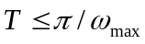，其中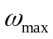为被采信号角频率上限。
（2）采样周期应大于执行元件动态调节稳定时间。
（3）从系统随动性和抗干扰的角度，采样周期应尽可能小，这样时延小，反映迅速。
（4）在多回路控制中，由于采用巡检控制方式，采样周期应足够大，以确保在一个采样周期内，能处理完所有回路的算法计算。
（5）从计算机的精度上讲，采样周期不应太小。
5．简述下图所示梯形图的工作过程及逻辑关系，图中接线为：开关1（I0.0），开关2（I0.1），开关3（I0.2），红灯（Q0.0），绿灯（Q0.1）。

解：由图可知：开关1、开关2为常开，开关3为常闭，当开关1、开关2接通、开关3为常闭状态时，红灯能亮，同时启动定时器T0，沿时3秒，3秒后如果开关3为常闭状态，则绿灯亮。
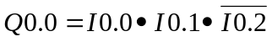
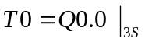
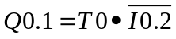
四、计算题
1．某工作台采用如图所示的直流电机丝杠螺母机构驱动，已知工作台的行程L=250mm，丝杠导程t=4mm，齿轮减速比为i=5，要求工作台位移的测量精度为0.005mm（忽略齿轮和丝杠的传动误差）。
（1）若采用高速端测量方法，将旋转编码器安装在电机输出轴上，确定旋转编码器的每转脉冲数。
（2）若采用低速端测量方法，将传感器与丝杠的端部直接相连，n_{s}=500脉冲/转的旋转编码器是否合用？
工作台
丝杠 滚珠螺母
齿轮减速器
联轴器
DC伺服
电机

i=5
图 直流电机丝杠螺母机构驱动工作台
解：（1）设工作台位移（测量精度）0.005mm时，丝杠转动的角度为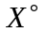，则有
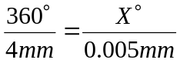
得：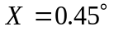，若对应于电机轴的角度为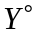，则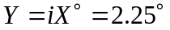，安装在电机输出轴上的旋转编码器共有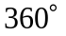，故旋转编码器的每转脉冲数为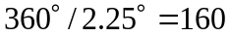
（2）因为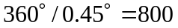> n_{s}=500，故不合用。

2．图示为电枢控制式直流电动机的工作原理图。图中电机线圈的电流为i；L与R为线圈的电感与电阻；电机的输入电压为u；折算到电机转子轴上的等效负载转动惯量为J_{M}；电机输出转矩和转速分别为T和ω；K_{E}和K_{T}分别为电枢的电势常数和转矩常数，试求输出转速与输入电压之间的传递函数。
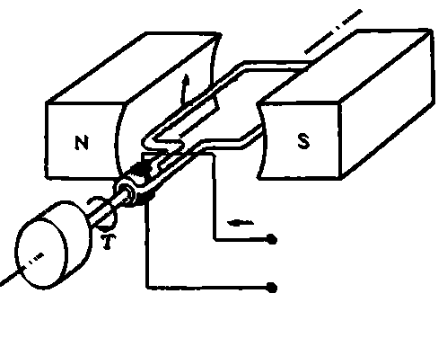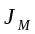
图 直流电动机的工作原理
解： 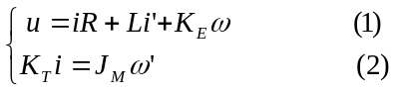
在零初始条件下进行拉氏变换：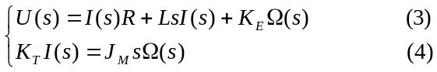
由（4）式得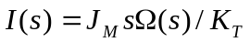，带入到（3）式，得输出转速与输入电压之间的传递函数
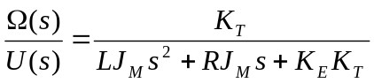
五、综合题
1．如图所示的系统，试分析齿轮减速器、丝杠螺母机构及传感器的误差对输出精度的影响。
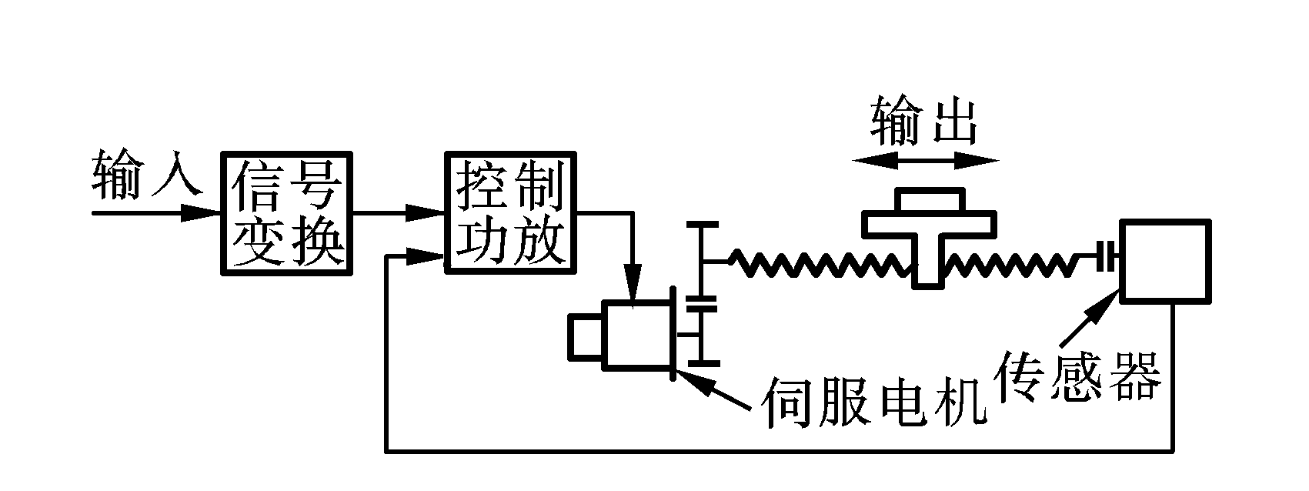
解：齿轮减速器存在两种误差：传动误差和回程误差。传动误差主要由温度或弹性导致的齿轮变形产生；回程误差主要是由齿轮间隙造成。为提高齿轮传动系统中传递运动的精度，各级传动比应按“先小后大”原则分配，设各级转角误差为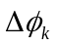、第k个齿轮到第n级输出轴的传动比为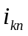，设各级转角误差折算到末级输出轴上的总误差为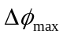
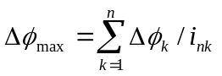
丝杠螺母机构传动误差主要由丝杠与螺母之间的间隙决定，通常可由其间的调整、预紧调整到最小程度，由于这个误差是在末级上，其大小直接影响输出精度。
传感器的误差对输出精度的影响是通过控制产生的，由于传感的误差必然导致控制的误差。可以说，传感器的误差直接决定对输出精度的影响。
2．用PLC实现对一台电动机的正反转控制。控制要求为：首先电动机正转起动，3秒后自动反转，反转2秒后自动又回到正转，如此循环；可以随时停车。
（1）写出I/O分配表；
（2）选择PLC，画出梯形图。
解：（1）电动机正转起动开关I0.0，电动机正转Q0.0，电动机反转Q0.1，电动机停转开关I0.1。

Q0.0
I0.1
I0.0
T38
T38
IN TON
PT 100ms
30
T38
T39
IN TON
PT 100ms
20
Q0.1
I0.1
T39
T39
作业4

一、判断题（正确的打√，错误的打×）
1．自动控制技术是机电一体化相关技术之一，直接影响系统的控制水平、精度、响应速度和稳定性。（√ ）
2．计算机控制系统设计完成后，首先需要对整个系统进行系统调试，然后分别进行硬件和软件的调试。（× ）
3．PLC完善的自诊断功能，能及时诊断出PLC系统的软件、硬件故障，并能保护故障现场，保证了PLC控制系统的工作安全性。（√ ）
4．现场总线系统采用一对一的设备连线，按控制回路分别进行连接，打破了传统控制系统的结构形式。（× ）
5．需求设计是指新产品开发的整个生命周期内，从分析用户需求到以详细技术说明书的形式来描述满足用户需求产品的过程。（√ ）
6．目前，大部分硬件接口和软件接口都已标准化或正在逐步标准化，设计时可以根据需要选择适当的接口，再配合接口编写相应的程序。（√ ）
7．计算机控制系统的软件主要分为系统软件和应用软件，应用软件一般不需要用户设计，系统软件都要由用户自行编写，所以软件设计主要是系统软件设计。（× ）
8．反求设计是建立在概率统计基础之上，主要任务是提高产品的可靠性，延长使用寿命，降低维修费用。（× ）
9．绿色设计是对已有的产品或技术进行分析研究，进而对该系统（产品）进行剖析、重构、再创造的设计。（×）
10．虚拟设计是在基于多媒体的、交互的、嵌入式的三维计算机辅助设计环境中进行实体建模和装配建模，生成精确的系统模型，并在同一环境中进行一些相关分析，从而满足工程设计和应用的需要。（√）
11．工业机器人驱动部分在控制信息作用下提供动力，包括电动、气动、液压等各种类型的传动方式。（√ ）
12．数控机床中的计算机属于机电一体化系统的控制系统，而电机和主轴箱则属于系统的驱动部分。（×）

二、单选题
1．有一脉冲电源，通过环形分配器将脉冲分配给五相十拍通电的步进电机定子励磁绕组，已知转子有24个齿，步进电机的步距角是（C ）。 a=360/(znk)=360/(24*5*2)
A．0.6° B．1.2° C．1.5° D．2°
2．步进电机转动后，其输出转矩随着工作频率增高而（B ）。
A．上升 B．下降
C．不变 D．前三种情况都有可能
3．采用脉宽调制（PWM）进行直流电动机调速驱动时，通过改变（A ）来改变电枢回路的平均电压，从而实现直流电动机的平滑调速。
A．脉冲的宽度 B．脉冲的频率
C．脉冲的正负 D．其他参数
4．含有微处理器，可进行程序编制或适应条件变化的接口是（D ）。P220
A．零接口 B．被动接口
C．主动接口 D．智能接口
5．HRGP-1A喷漆机器人中的活塞式液压缸属于系统中的（C ）。P249
A．能源部分 B．测试传感部分
C．驱动部分 D．执行机构
6．HRGP-1A喷漆机器人中的手部属于系统中的（D ）。
A．能源部分 B．测试传感部分
C．驱动部分 D．执行机构
7．通常，数控精密镗铣床等高精度数控设备，其伺服系统的控制方式均采用（B ）。
A．开环控制 B．闭环控制
C．半闭环控制 D．混合控制
8．数控机床进给系统的伺服电机属于设备的（C ）。
A．能源部分 B．测试传感部分
C．驱动部分 D．执行机构
三、简答题
1．何谓概念设计？简述概念设计的设计过程。
对概念设计表述为：“在确定任务之后，通过抽象化，拟定功能结构，寻求适当的作用原理及其组合等，确定出基本求解途径，得出求解方案，这一部分设计工作叫做概念设计。”
概念设计过程的步骤及采用的方法如图1所示
求总功能
总功能分解
评价与决策
功能逐级分解
创造性方法、目录法、
调查分析法
形态学矩阵法
黑箱法
各种评价方法
概念产品
明确设计任务
寻找子功能解
原理解组合
分析
评价
决策
综合
图1 概念设计步骤
2．如何进行机电一体化系统的可靠性设计？
可靠性是指系统在规定的条件下和规定的时间内，完成规定功能的能力。通常用“概率”表示“能力”来实现可靠性指标的量化。
（1）机电一体化系统的可靠性设计
（2）控制系统可靠性设计
（3）软件的可靠性技术
3．简述HRGP－1A喷漆机器人的示教再现过程。
HRGP－1A喷漆机器人由操作机、微型计算机控制装置、液压能源三部分组成。所谓示教，即操作人员用手操纵操作机的关节和手腕，展示操作过程，由于计算机通过传感器将示教过程检测到的参数存入存储器。所谓再现，即是将存储器存放的信息取出，经插补运算与采样得到的位置数据比较，然后将差值输出，控制操作机按示教过程轨迹运动。
4．简述数控设备中计算机数控装置的组成和功能。
（1）数控设备中计算机数控装置的组成：
运算器、控制器、存储器、输入接口及输入设备（键盘、鼠标、模数转换器）、输出接口及输出设备（显示器、指示灯、数模转换器等）、系统软件和应用软件等。
（2）数控设备中计算机数控装置的功能：
存储器：用于存储数据、指令；
运算器：用于进行算术和逻辑运算；
控制器：用于执行指令；
输入接口：是微处理器接收外界信息的通道，有数字量、模拟量之分；
输入设备：键盘、鼠标用于接收用户指令；模数转换器用于接收位置检测信息。
输出接口：是微处理器向外界传递信息的通道，有数字量、模拟量之分；
输出设备：显示器、指示灯用于显示计算机处理的结果或当前机床的状态；数模转换器用于将计算机计算的结果输出去，以便于控制。
系统软件：控制、管理微机的软件，提供应用软件的支撑平台；
应用软件：用户为解决实际问题而编写的程序。
五、综合题
1．某物料搬动机械手的结构如图所示，动作过程如图所示，要求机械手的操作方式分为手动方式和自动方式。机械手有升降、水平移动、手爪夹持等3个自由度，采用电磁阀控制的气缸驱动，PLC控制。要求写出物料搬动机械手设计和产品开发的详细工程路线。

物料搬动机械手结构原理图
解：系统设计的详细工程路线：
（1）确定目标及技术规范：

机械手的用途:物料搬运。
工作方式：手动、自动方式。
主要技术参数：3自由度。
使用环境要求：生产线。
（2）可行性分析：收集资料、市场分析、可行性分析、技术经济性分析。
（3）总体方案设计：机械手总体结构方案设计，制定研制计划；开发经费概算；开发风险分析。
（4）总体方案的评审、评价
（5）理论分析阶段
机构运动学模型、作业空间分析；机构的力学计算；驱动元件的选择、动力计算；传感器选择、精度分析；建立控制模型、仿真分析。
2. 某车间内的两条自动生产线上需要一款搬运机器人，用于生产线间的产品搬运，如果该款机器人采用概念设计，请制订出概念设计的流程。

（1）首先是将设计任务抽象化，确定出系统的总功能；
（2）根据系统的总功能要求和构成系统的功能要素进行总功能分解，划分出各功能模块，将总功能分解为子功能，直到分解到不能再分解的功能元，形成功能树；确定它们之间的逻辑关系；
（3）对各功能模块输入/输出关系进行分析，确定功能模块的技术参数和控制策略、系统的外观造型和总体结构；
（4）寻找子功能（功能元）的解，并将原理解进行组合，形成多种原理解设计方案，
（5）以技术文件的形式交付设计组讨论、审定。由于体现同一功能的产品可以有多种多样的工作原理，

（6）方案进行整体评价：对不同的方案进行整体评价，选择综合指标最优的设计方案。最终选定最佳方案形成概念产品。

